|  |  |
| --- | --- |
| Vraag | Plattelandsweggetjes |
| Schooltype | Havo / Vwo |
| Type | Toetsopgave |
| Trefwoorden | Kwadratische verbanden, grafieken tekenen |
| Domein+subdomein | E |
| Tussendoelnummer | 12.1, 12.3, 15.2, 17.4 |
| Bereidt specifiek voor op | HB, VB |
| Niveau | II |
| Status | definitief |
| Opmerkingen | De vragen c. en d. kunnen ook gebruikt worden om vanuit een functievoorschrift de snijpunten met de *x*-as en het maximum te vinden. |

**Plattelandsweggetjes**

Wegen buiten de bebouwde kom zijn meestal niet helemaal vlak. In het midden is de weg hoger, dan aan de randen. Deze wegen worden zo aangelegd om ervoor te zorgen dat er geen plassen water op de weg blijven liggen. Zie de onderstaande dwarsdoorsnede.



Je mag aannemen dat in de bovenstaande dwarsdoorsnede, het wegdek van punt *A* tot punt *B* de vorm van een parabool heeft. De formule die de vorm van het wegdek beschrijft is: 

Hierin is *x* de afstand vanuit punt *A* naar rechts in meters. En *y* de hoogte van het wegdek in meters boven de grondlijn *AB*.

a. Neem de onderstaande tabel over en vul in. Rond je antwoorden daarbij af op 2 decimalen.

|  |  |  |  |  |  |  |  |
| --- | --- | --- | --- | --- | --- | --- | --- |
| *x* | -1 | 0 | 1 | 2 | 3 | 4 | 5 |
| *y* |  |  |  |  |  |  |  |

b. Teken de grafiek van *x* = -1 tot *x* = 5 bij de gegeven formule en kleur het gedeelte van de grafiek, dat het wegdek beschrijft.

c. Bereken hoe breed de weg van A tot B is, rond je antwoord af op 1 decimaal.

d. Bereken hoeveel centimeter het wegdek in het midden van de weg hoger ligt dan aan de rand van de weg.

Uitwerkingen plattelandsweggetjes:

a.

|  |  |  |  |  |  |  |  |
| --- | --- | --- | --- | --- | --- | --- | --- |
| *x* | -1 | 0 | 1 | 2 | 3 | 4 | 5 |
| *y* | -0,28 | 0,00 | 0,16 | 0,20 | 0,11 | -0,10 | -0,43 |

b.

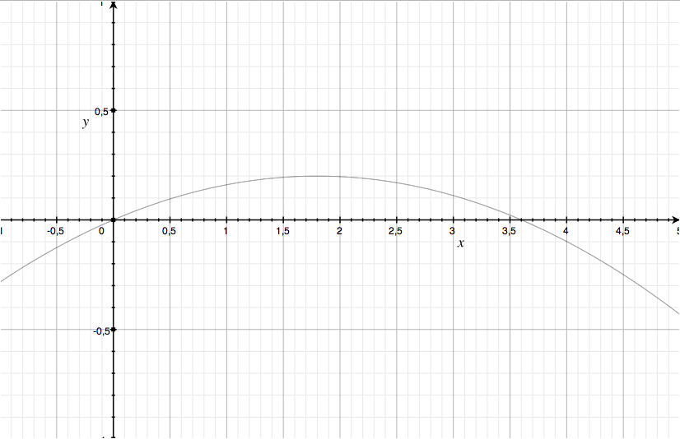

c. 











Het wegdek van A tot B is dus 3,60 meter breed.

d. Het midden van de weg ligt horizontaal 1,80 meter van punt *A* af.



Dus de weg is maximaal 20 centimeter hoog.

Dat is ook direct uit de formule af te lezen.